OdontoAgenda CRM
Plataforma Web de Gestión Operativa, Agendamiento Inteligente, Atención al Paciente y Control de Inasistencias para una Clínica Odontológica

Autora: María Eugenia Padilla Reina
Programa de Tecnología en Desarrollo de Software
Misión Paz Corporación Universitaria

Presentado a:
Docente Olga Patricia Moreno
Docente Samir Vidal

Santiago de Cali – Noviembre de 2026

1. Nombre del proyecto
OdontoAgenda CRM - Sistema web de agendamiento operativo, atención al paciente y control de inasistencias (ausentismo) para clínicas odontológicas.

2. Objetivo del proyecto
Objetivo General
Implementar una plataforma web integral que automatice el ciclo completo de servicio de una clínica odontológica (solicitud, asignación, atención médica, gestión de inasistencias y seguimiento de citas), centralizando la agenda de los odontólogos especialistas, el historial de atención de los pacientes y el control operativo, con el fin de eliminar los cruces de horarios, mitigar el impacto económico de los pacientes que no asisten mediante recordatorios y protocolos de tolerancia, y optimizar la experiencia global del usuario.
Objetivos Específicos
- Permitir que el paciente consulte el portafolio de servicios, elija el odontólogo especialista de su preferencia y agende su cita en línea.
- Calcular de manera automática la duración total estimada de la cita a partir de los tratamientos seleccionados y validar la disponibilidad en tiempo real para evitar solapamientos.
- Gestionar de forma rigurosa el ciclo de estados del servicio: Solicitado, Asignado, En Proceso, Atendido, Cancelado y No Asistió.
- Implementar un protocolo estructurado de control de inasistencias (ventana de tolerancia de 15 minutos, liberación oportuna del consultorio y notificación formal al paciente).
- Centralizar el historial de atenciones, el registro de inasistencias acumuladas y el inventario básico de insumos, asegurando no descontar insumos ante citas no asistidas.
- Notificar oportunamente por correo electrónico la confirmación inmediata, el recordatorio preventivo (24 horas antes), los cambios de estado y la alerta formal de inasistencia con invitación a reprogramar.
- Generar reportes e indicadores de gestión administrativa y ausentismo (tasa porcentual de inasistencias por especialista y servicio).

3. Descripción del sistema
3.1 Caracterización de la entidad
La entidad objeto de intervención es una clínica odontológica de tamaño pequeño llamada DentalCare (Cuidados Odontológicos), la cual presta servicios odontológicos especializados como valoración general, profilaxis (limpieza), blanqueamiento dental, ortodoncia, endodoncia, extracciones y restauraciones con resina. La entidad cuenta con odontólogos especialistas, personal de recepción y un administrador general. Históricamente, la agenda se ha gestionado mediante medios no centralizados tales como cuadernos físicos, hojas de cálculo y mensajes de WhatsApp, lo cual provoca cruces de horarios, perdida de pacientes y tiempos muertos significativos cuando un paciente no asiste a su consulta sin previo aviso.
3.2 Problema que soluciona
- Cruces y duplicidad de citas debido a la falta de sincronización en tiempo real de la agenda médica.
- Tiempos muertos y perdida de horas de trabajo clínico causadas por pacientes que no asisten a sus citas sin cancelar con anticipación.
- Carencia de un registro formal y trazabilidad de los pacientes que reinciden en inasistencias injustificadas.
- Altas tasas de inasistencia por olvido de la cita ante la falta de un sistema automático de recordatorios previos.
- Historiales clínicos y de atención fragmentados o en soporte físico de difícil consulta rápida.
- Descontrol de insumos si no se diferencian estrictamente las citas atendidas de las canceladas o no asistidas.
3.3 Usuarios del sistema
- Pacientes (Clientes): Usuarios que exploran servicios, programan citas, cancelan o reagendan con anticipación y consultan su historial.
- Odontólogos (Especialistas): Consultan su agenda diaria, inician y culminan atenciones, o reportan inasistencias cuando el paciente no se presenta.
- Recepcionistas: Gestionan citas presenciales o telefónicas, asisten cambios de fecha, controlan la sala de espera y marcan la inasistencia tras la tolerancia.
- Administrador: Supervisa servicios, precios, horarios, inventario, auditoria y reportes estadísticos de atención y ausentismo.
3.4 Alcance
El sistema abarca el registro y autenticación con control de acceso basado en roles, catalogo público de servicios, calendario interactivo de disponibilidad, motor de agendamiento y cálculo de duración, gestión completa de estados (incluyendo No Asistió), políticas de cancelación anticipada (2 horas) y tolerancia de espera (15 minutos), despacho de correos transaccionales, control de existencias de insumos por procedimiento atendido y generación de reportes consolidados.
3.5 Restricciones
- La aplicación es exclusivamente de arquitectura web responsiva; no incluye aplicación móvil nativa.
- No incluye pasarela de pagos ni facturación electrónica DIAN en su primera etapa; por consiguiente, el sistema no cobra multas financieras en línea por inasistencia, pero si aplica penalizaciones lógicas de restricción de agendamiento web.
- No reemplaza la historia clínica medica legal reglamentada por la Resolución 1995 de 1999 de Colombia, limitándose al historial operativo y seguimiento de atenciones.
- Las alertas y recordatorios se despachan exclusivamente a través de correo electrónico.
- La plataforma se desarrolla sobre PHP (Framework Laravel), base de datos MySQL/MariaDB y entorno de despliegue en la nube con capa gratuita para la sustentación académica.

4. Actores del Sistema
Actor | Tipo | Descripción del Rol
Paciente | Principal / Externo | Consulta catálogo, reserva citas, cancela o reagenda respetando políticas, recibe recordatorios y avisos de inasistencia, y consulta su historial.
Odontólogo | Principal / Interno | Consulta su agenda diaria, marca el inicio (En Proceso) y cierre (Atendido) de la consulta, o reporta la inasistencia si el paciente no llega al consultorio.
Recepcionista | Principal / Interno | Asiste a pacientes presenciales o telefónicos, confirma cupos, monitorea la sala de espera y cambia el estado a 'No Asistió' tras cumplirse los 15 minutos de tolerancia.
Administrador | Principal / Interno | Parametriza servicios, precios, turnos de odontólogos, insumos, permisos de usuarios y analiza la tasa de ausentismo e indicadores en reportes.
Sistema de Notificaciones | Secundario / Automático | Servicio en segundo plano que despacha correos de confirmación, recordatorios 24h antes y notificaciones formales de inasistencia con enlace para reprogramar.

5. Requerimientos Funcionales
Código | Requerimiento Funcional
RF-01 | El sistema debe permitir el registro, autenticación e inicio de sesión de pacientes con validación de credenciales y recuperación de contraseña.
RF-02 | El sistema debe presentar un catálogo público de servicios odontologicos con descripción, duración estimada y precio referencial.
RF-03 | El paciente debe poder seleccionar uno o varios servicios y el odontólogo especialista de su elección para una misma cita.
RF-04 | El sistema debe desplegar en un calendario dinámico las fechas y franjas horarias disponibles de cada profesional en tiempo real.
RF-05 | El sistema debe calcular la duración total requerida sumando los tiempos estipulados de los tratamientos seleccionados.
RF-06 | El sistema debe bloquear y prevenir solapamientos o reservas simultaneas sobre el mismo espacio de un especialista.
RF-07 | El paciente debe poder cancelar o reagendar su cita con un mínimo de 2 horas de anticipación para evitar penalización por inasistencia.
RF-08 | El personal autorizado debe poder modificar el estado de la cita: Solicitado, Asignado, En Proceso, Atendido, Cancelado y No Asistió.
RF-09 | El sistema debe enviar notificaciones por correo de confirmación inmediata, recordatorio (24 h antes), cambio de estado y alerta formal por inasistencia registrada.
RF-10 | El sistema debe consolidar el historial del paciente, registrando citas atendidas, canceladas e inasistencias con fecha, motivo y notas.
RF-11 | El administrador debe poder gestionar servicios, tarifas, catálogo de insumos, perfiles médicos y horarios laborales.
RF-12 | El sistema debe descontar insumos del inventario UNICAMENTE cuando la cita finalice en estado Atendido; las citas en Cancelado o No Asistió no alteraran el stock.
RF-13 | El administrador debe poder generar reportes estadísticos de citas por estado, especialista, periodo y tasa porcentual de inasistencia (ausentismo).
RF-14 | El sistema debe habilitar el registro del estado 'No Asistió' tras transcurrir 15 minutos de tolerancia posteriores a la hora pactada, liberando el consultorio.
RF-15 | El sistema debe restringir el agendamiento web automático a pacientes que acumulen dos (2) inasistencias consecutivas sin justificación, exigiéndoles confirmación presencial o telefónica.

6. Requerimientos No Funcionales
Código | Categoría | Requerimiento No Funcional
RNF-01 | Rendimiento | Las consultas de disponibilidad y el proceso de reserva deben responder en menos de 2.0 segundos bajo condiciones normales.
RNF-02 | Usabilidad | La interfaz de usuario debe ser 100% responsiva, adaptándose cómodamente a teléfonos móviles, tabletas y computadores de escritorio.
RNF-03 | Accesibilidad | Debe cumplir estándares de contraste (WCAG 2.1 AA), tipografía legible, formularios etiquetados y navegabilidad por teclado.
RNF-04 | Seguridad | Las contraseñas deben encriptarse con algoritmos seguros (Bcrypt/Argon2) y los formularios deben incorporar protección contra ataques CSRF y XSS.
RNF-05 | Control Acceso | El acceso modular debe restringirse estrictamente según el rol del usuario (paciente, odontólogo, recepcionista, administrador).
RNF-06 | Integridad | La base de datos relacional debe asegurar atomicidad y consistencia (ACID), llaves foráneas y triggers de validacion temporal y stock.
RNF-07 | Disponibilidad | El sistema debe procurar un nivel de disponibilidad operativa no inferior al 95% durante el horario de atencion clínica.
RNF-08 | Mantenibilidad | El código fuente debe seguir el patrón arquitectónico Modelo-Vista-Controlador (MVC) en Laravel y mantenerse versionado en GitHub.
RNF-09 | Legal / Privacidad | El tratamiento de información de pacientes debe alinearse con la Ley 1581 de 2012 de Protección de Datos Personales en Colombia.
RNF-10 | Compatibilidad | La plataforma debe ser plenamente operativa en Google Chrome, Mozilla Firefox, Microsoft Edge y Safari en versiones modernas.

7. Reglas de negocio y estados del servicio
7.1 Ciclo de vida de la cita
El ciclo normal de atención avanza por la ruta: Solicitado -> Asignado -> En Proceso -> Atendido. Cuando el paciente cancela oportunamente (>= 2 horas), la cita pasa a Cancelado. Si el paciente no se presenta tras 15 minutos de tolerancia, pasa a No Asistió.

Estado | Significado Operativo | Quien lo cambia | Impacto en Stock y Cupo
Solicitado | Cita apartada por el paciente en la web; pendiente de confirmación de recepción. | Paciente/Recepcionista | Reserva temporal del cupo. No toca insumos.
Asignado | Cita formalmente confirmada con especialista y bloque horario fijado (visible como 'Confirmada'). | Recepcionista/Administrador | Bloquea franja horaria. No toca insumos.
En Proceso | El paciente llego a la clínica y el odontólogo inicia la atencion en el sillón. | Odontólogo | Consultorio ocupado. Insumos en uso.
Atendido | Procedimiento finalizado exitosamente. Se registran observaciones clínicas. | Odontólogo | Cierra cita. Inserta en Historial y DESCUENTA insumos.
Cancelado | Cita anulada por el paciente (con anticipación >= 2h) o por la clínica ante imprevistos. | Paciente/Recepcionista | Libera la franja horaria. NO descuenta insumos.
No Asistió | El paciente no se presentó a la consulta transcurridos 15 minutos de tolerancia. | Recepcionista/Odontólogo | Libera la agenda restante. NO descuenta insumos. Notifica por correo y suma falta.

7.2 Diagrama de Estados del Servicio
A continuación, se presenta el modelo formal de transiciones de estado implementado para la plataforma OdontoAgenda CRM:

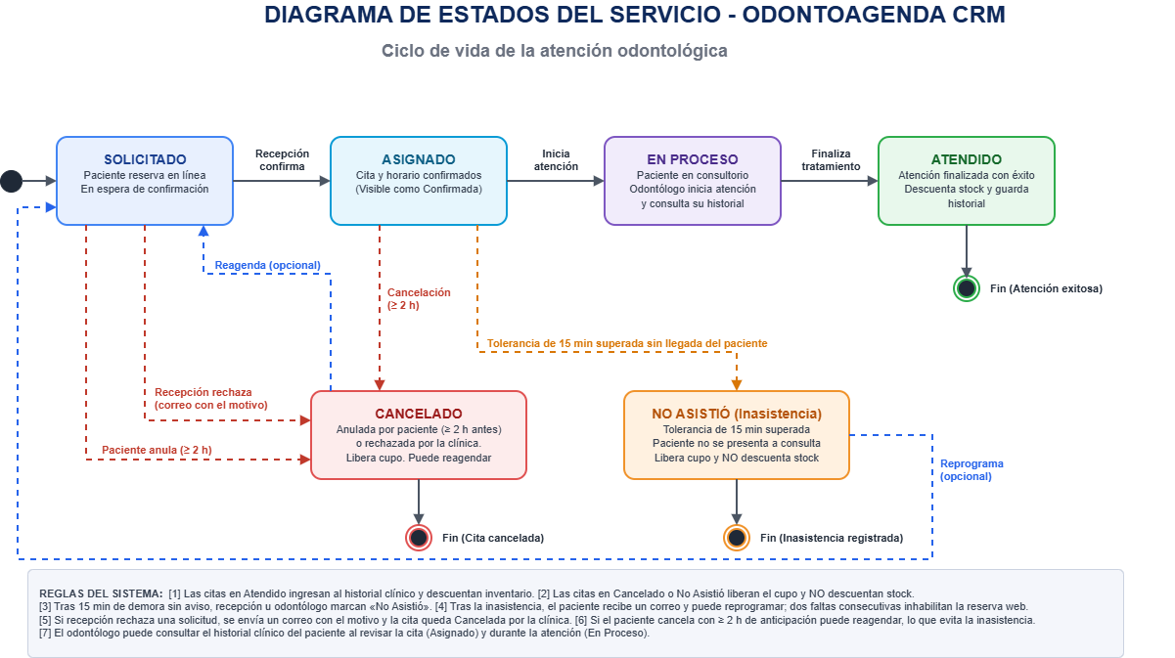

Figura 1: Diagrama de Estados del Servicio con gestión de citas y control de inasistencias
Observaciones:

7.3 Reglas principales del negocio
- Regla 1 (No solapamiento): Un odontólogo no puede tener dos citas que compartan la misma franja de tiempo de forma total o parcial.
- Regla 2 (Calculo aditivo de duración): La duración total de la cita es la suma de los tiempos asignados a los procedimientos seleccionados (ej. Valoración 30 min + Profilaxis 45 min = Cita de 75 min).
- Regla 3 (Ventana de cancelación oportuna): La cancelación o reprogramación voluntaria solo se autoriza con un mínimo de 2 horas de anticipación.
- Regla 4 (Tiempo de tolerancia por inasistencia): Se concede un margen de tolerancia máximo de quince (15) minutos. A partir del minuto 16, la recepcionista o el odontólogo pueden marcar la cita como 'No Asistió'.
- Regla 5 (Inviolabilidad del stock ante inasistencias): Ningún insumo médico o producto clínico será descontado si la cita queda en estado 'No Asistió' o 'Cancelado'. La deducción de existencias se dispara exclusivamente ante el estado 'Atendido'.
- Regla 6 (Inmutabilidad de citas terminales): Las citas en estado 'Atendido', 'Cancelado' o 'No Asistió' son inmutables y no pueden reabrirse.
- Regla 7 (Restricción por ausentismo reiterativo): Si un paciente acumula dos (2) inasistencias consecutivas sin justificar, el sistema inhabilita su cuenta para agendamiento web autónomo, exigiéndole gestionar su cita por recepción.
- Regla 8 (Notificación de cita no asistida): Al marcar 'No Asistió', el sistema envía un correo formal al paciente notificando el registro de la falta e invitándolo a reprogramar su cita.

7.4 Matriz de servicios odontológicos
Servicio | Duración Estimada | Precio de Referencia (COP)
Valoración general | 30 min | 30.000
Profilaxis (limpieza) | 45 min | 100.000
Blanqueamiento dental | 60 min | 500.000
Resina / calza dental | 45 min | 80.000
Endodoncia | 90 min | 400.000
Extracción simple | 30 min | 150.000
Control de ortodoncia | 30 min | 120.000

8. Historias de usuario
- HU-01: Como paciente, quiero seleccionar al odontólogo de mi preferencia y consultar sus horarios disponibles para agendar en línea sin llamar a la clínica.
- HU-02: Como paciente, quiero recibir correos con la confirmación y el recordatorio previo (24 horas antes) para no olvidar mi cita y evitar faltar.
- HU-03: Como paciente, quiero cancelar o reagendar mi cita desde mi celular con anticipación oportuna para liberar mi cupo y no generar una inasistencia.
- HU-04: Como paciente que no pudo asistir, quiero recibir un correo notificándome la falta y permitiéndome reprogramar mi atencion.
- HU-05: Como odontólogo, quiero revisar mi agenda del día, marcar el inicio y fin de atencion, y reportar la inasistencia si el paciente no acude.
- HU-06: Como recepcionista, quiero gestionar citas de pacientes presenciales o telefónicos y marcar el estado 'No Asistió' tras 15 minutos de espera para liberar la agenda.
- HU-07: Como administrador, quiero visualizar reportes estadísticos de la tasa de inasistencia (ausentismo) y citas atendidas para tomar decisiones operativas.

9. Casos de uso
El diagrama de casos de uso refleja las interacciones de los actores con la plataforma, incluyendo el módulo de cancelación, confirmación y gestión de inasistencias:

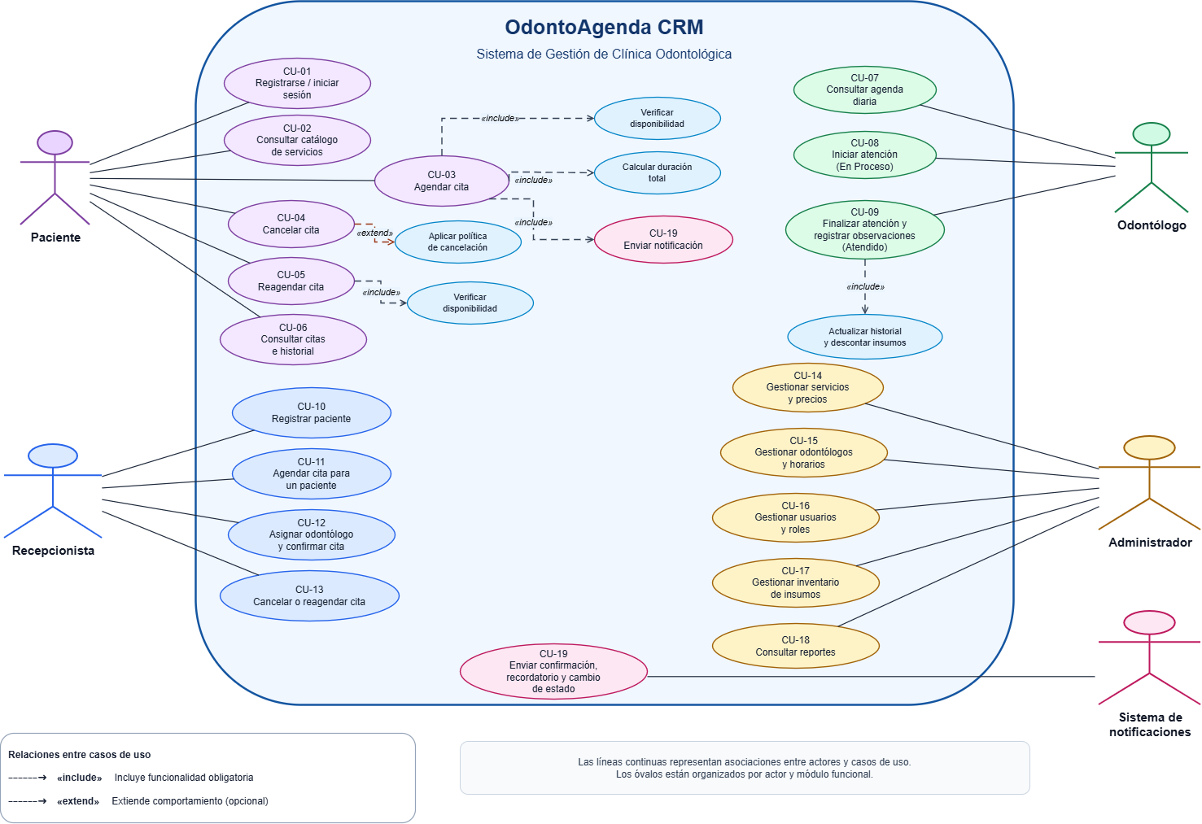

Figura 2: Diagrama General de Casos de Uso - OdontoAgenda CRM.
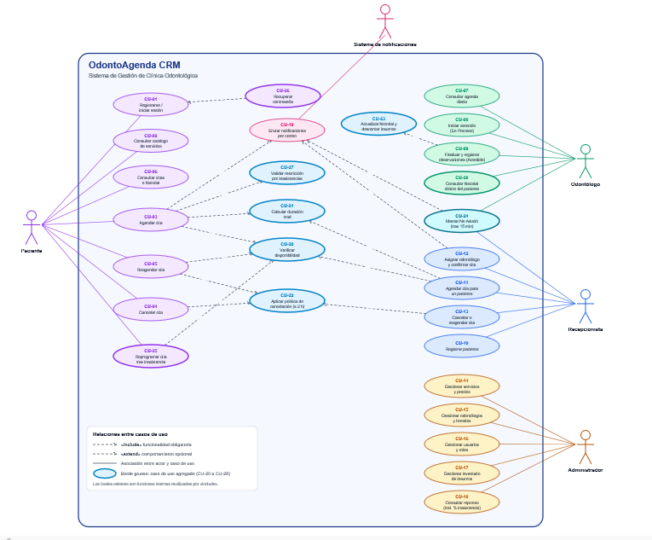

9.1 Casos de uso por actor
Actor | Casos de Uso Asociados
Paciente | CU-01 Registrarse / Iniciar sesión  CU-02 Consultar catálogo de servicios  CU-03 Agendar cita  CU-04 Cancelar cita (>= 2h)  CU-05 Reagendar cita  CU-06 Consultar mis citas e historial (incluye faltas)
Odontólogo | CU-07 Consultar agenda diaria  CU-08 Iniciar atención (En Proceso)  CU-09 Finalizar atención y observaciones (Atendido)  CU-20 Reportar inasistencia médica (No Asistió)
Recepcionista | CU-10 Registrar paciente  CU-11 Agendar cita para un paciente  CU-12 Asignar odontólogo y confirmar cita  CU-13 Cancelar o reagendar cita  CU-20 Registrar inasistencia tras tolerancia (No Asistió)
Administrador | CU-14 Gestionar servicios y precios  CU-15 Gestionar odontólogos y horarios  CU-16 Gestionar usuarios y roles  CU-17 Gestionar inventario de insumos  CU-18 Consultar reportes y tasa de inasistencias
Sistema de Notificaciones | CU-19 Enviar confirmación, recordatorios 24 horas antes, alerta de inasistencia y cambios de estado.
9.2 Relaciones entre casos de uso
- CU-03 Agendar cita <<include>> Verificar disponibilidad y Calcular duración total.
- CU-03 Agendar cita <<include>> CU-19 Enviar notificación.
- CU-05 Reagendar cita <<include>> Verificar disponibilidad.
- CU-04 Cancelar cita <<extend>> Aplicar política de cancelación (mínimo 2 horas).
- CU-09 Finalizar atención <<include>> Actualizar historial y Descontar insumos.
- CU-20 Registrar inasistencia (No Asistió) <<include>> CU-19 Enviar notificación por inasistencia y Registrar falta en historial (SIN descontar insumos).
9.3 Especificación de Casos de Uso Principales
Especificación CU-03: Agendar cita
- Actor principal: Paciente.
- Precondición: El paciente ha iniciado sesión y no cuenta con restricciones por ausentismo reiterativo.
- Flujo principal: (1) El paciente selecciona 'Agendar cita'. (2) Elige uno o varios procedimientos. (3) Selecciona odontólogo especialista. (4) El sistema totaliza la duración y despliega bloques libres. (5) Selecciona fecha y hora. (6) El sistema verifica no solapamiento. (7) La cita queda en estado Solicitado y bloquea cupo. (8) Se envía correo de confirmación.
- Flujo alterno: Si el horario fue ocupado simultáneamente, el sistema sugiere las franjas horarias más cercanas.
Especificación CU-20: Registrar inasistencia (No Asistió)
- Actores: Recepcionista / Odontólogo.
- Precondición: Cita en estado Asignado; hora actual supera por 15 minutos o más la hora de inicio de la cita sin presentación del paciente.
- Flujo principal: (1) El usuario autorizado visualiza la cita en la agenda diaria o panel de control. (2) Verifica que el paciente no se ha reportado en sala de espera. (3) Hace clic en la acción 'Marcar No Asistió'. (4) El sistema solicita confirmación con advertencia de irreversibilidad. (5) El sistema cambia el estado a 'No Asistió'. (6) Se libera la disponibilidad médica para urgencias o sobrecupos. (7) El sistema envía correo al paciente informando la inasistencia e invitando a reprogramar. (8) Se actualiza el contador de faltas del paciente.
- Postcondición: Cita cerrada como No Asistió; NO se descuentan insumos del inventario; franja liberada.

10. Mapa de navegabilidad e interfaces graficas
Estructura general de navegación del sistema:
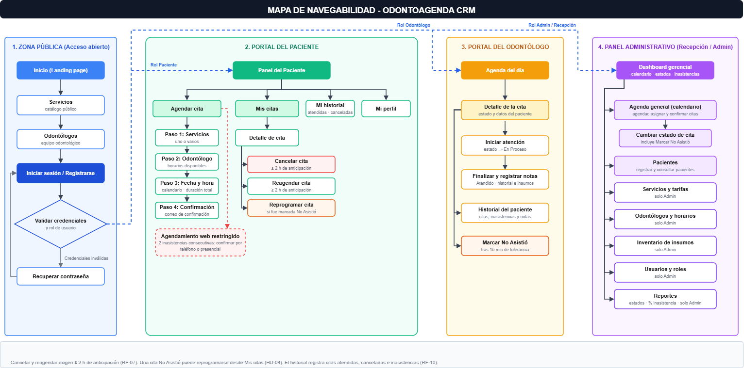
Figura 3: Mapa de Navegabilidad General de OdontoAgenda CRM.

10.1 Resumen del flujo de navegabilidad
- Zona publica: Inicio -> Servicios -> Odontólogos -> Login / Registro.
- Portal del paciente: Panel de bienvenida -> Agendar cita (Pasos 1 a 4) | Mis citas (Detalle, Cancelar, Reagendar, Reprogramar no asistida) | Mi historial | Mi perfil.
- Portal del odontólogo: Agenda diaria -> Detalle de cita -> Iniciar atencion (En Proceso) | Finalizar y registrar notas (Atendido) | Marcar No Asistió.
- Panel administrativo: Dashboard gerencial (calendario general, estados, reporte de inasistencias) -> Gestión de catálogos (Servicios, Odontólogos, Pacientes, Inventario, Reportes, Usuarios).

10.2 Wireframes de mediana fidelidad (Los diseñé de manera manual en Figma para la clínica DentalCare)
A continuación, se presentan las pantallas principales que componen el flujo de atención de la aplicación que voy a desarrollar:
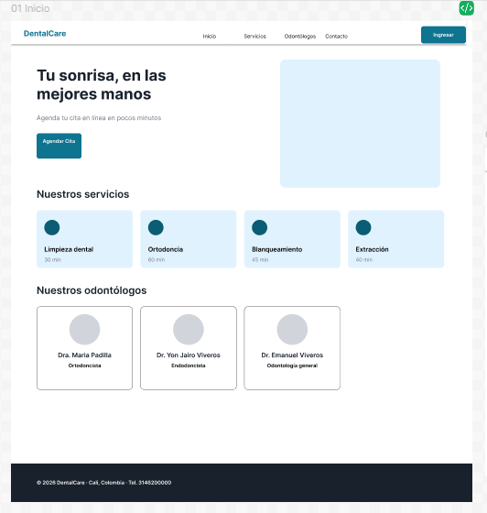

Figura 4: Pantalla 01 - Inicio / Landing Page.
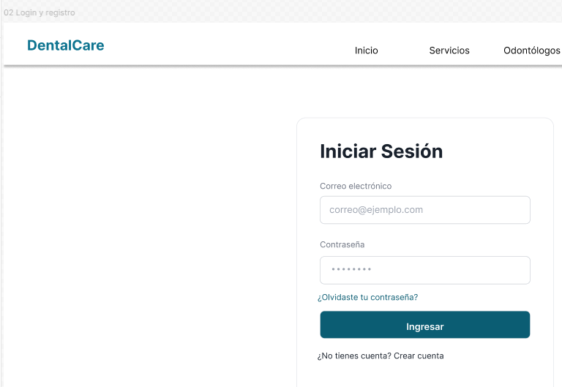

Figura 5: Pantalla 02 - Login y Registro de Pacientes.
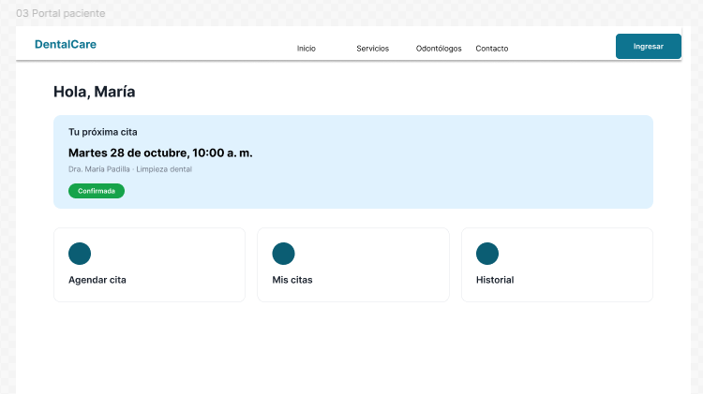

Figura 6: Pantalla 03 - Portal del Paciente con próxima cita.
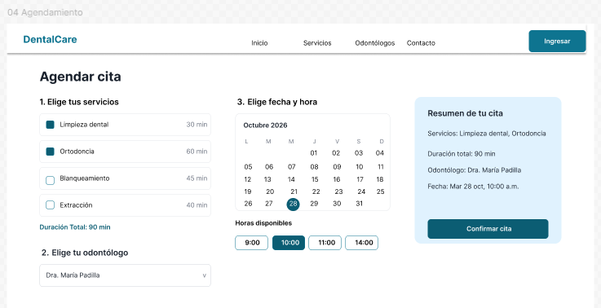

Figura 7: Pantalla 04 - Proceso de Agendamiento en 3 pasos con cálculo de duración.
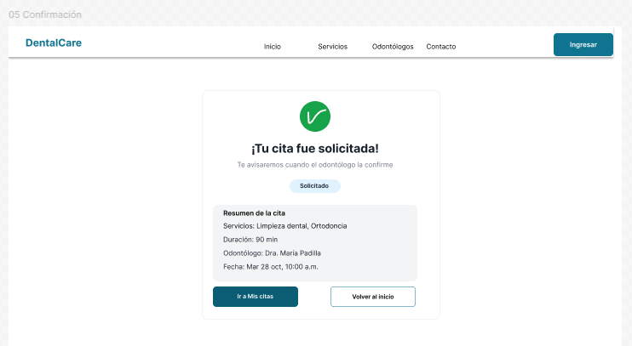

Figura 8: Pantalla 05 - Confirmación y resumen de solicitud de cita.

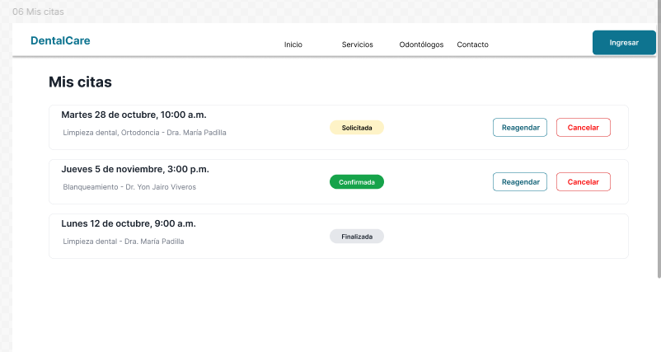

Figura 9: Pantalla 06 -Mis citas, Solicitada, Confirmada, Finalizada, Reagendar, Cancelar.

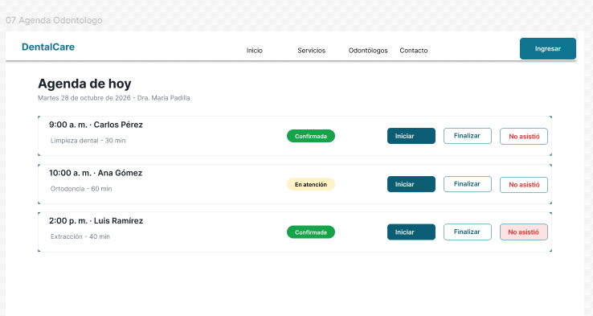

Figura 10: Pantalla 07 -Agenda odontólogo, Confirmada, Iniciar, En atención, Finalizar, No asistió.

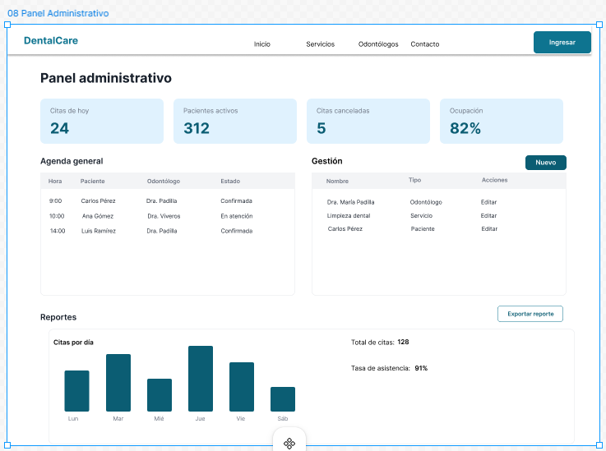
Figura 11: Pantalla 08 -Panel Administrativo – Agenda genera, Reportes.

10.3 Descripción de pantallas del sistema
No. | Pantalla | Elementos Principales y Manejo de Inasistencias
1 | Inicio | Barra de navegación corporativa, logo institucional, presentación de servicios, listado de odontólogos y botón para agendar cita en línea.
2 | Login y Registro | Formulario seguro con correo y contraseña, opción de recuperación por email y enlace para registro de nuevos pacientes.
3 | Portal del Paciente | Tarjeta destacada con la próxima cita programada (estado Confirmada), avisos preventivos de asistencia y accesos directos a módulos.
4 | Agendamiento | Selección múltiple de tratamientos, cálculo dinámico de tiempo total, selección de profesional, calendario con horas libres y resumen.
5 | Confirmación | Detalle completo de la cita solicitada con alerta de estado y recordatorio de presentarse 10 minutos antes.
6 | Mis Citas | Tabla de citas con estados por color; si la cita figura como 'No Asistió', muestra badge distintivo y botón directo para reprogramar.
7 | Agenda Odontólogo | Lista cronológica de citas del día con botones 'Iniciar', 'Finalizar' y la opción 'No Asistió' tras los 15 minutos de tolerancia.
8 | Panel Administrativo | Indicadores de atencion, calendario interactivo de la clínica, control de inventario y grafica de ausentismo y tasa de inasistencias.

10.4 Prototipo navegable (ACTUALIZAR EL LINK)
Enlace oficial al prototipo navegable en Figma (modo lectura):
https://www.figma.com/proto/sZRi1gyyCIaUT5UVbbgllw/Prototipo-Clinica-Odontologica?node-id=1-2051&p=f&t=9uNr9gyKQHmfE6Wq-1&scaling=scale-down&content-scaling=fixed&page-id=0%3A1&starting-point-node-id=1%3A2051

11. Modelo de datos relacional
Tabla | Campos Principales | Restricciones y Rol en Inasistencias
usuarios | id, nombre, correo (UNIQUE), contrasena, telefono, rol, faltas_acumuladas, created_at | Rol: paciente, odontologo, recepcionista, admin. 'faltas_acumuladas' controla suspension web.
odontólogos | id, usuario_id (FK), especialidad, estado | Relacion 1:1 con tabla usuarios.
servicios | id, nombre, descripcion, duracion_min, precio, activo | Catalogo base de tratamientos.
horarios | id, odontologo_id (FK), dia_semana, hora_inicio, hora_fin | Horario laboral regular del especialista.
citas | id, paciente_id (FK), odontologo_id (FK), fecha, hora_inicio, hora_fin, estado, observaciones, motivo_inasistencia | Estado ENUM: 'Solicitado','Asignado','En Proceso','Atendido','Cancelado','No Asistio'.
cita_servicio | cita_id (FK), servicio_id (FK) | Tabla pivote muchos a muchos.
historial_atencion | id, cita_id (FK), paciente_id (FK), fecha, tipo_registro, resumen | tipo_registro: 'Atencion Realizada' o 'Inasistencia Registrada'.
insumos | id, nombre, stock, stock_minimo | Inventario fisico de suministros clinicos.
servicio_insumo | servicio_id (FK), insumo_id (FK), cantidad_consumo | Parametrizacion de insumos requeridos por servicio.
notificaciones | id, cita_id (FK), tipo, fecha_envio, estado_envio | tipo: 'confirmacion', 'recordatorio', 'inasistencia', 'cambio_estado'.

Lógica y elementos de Base de Datos Avanzada
- Trigger BEFORE INSERT/UPDATE en 'citas': Verifica el traslape de horarios para el mismo odontólogo y fecha, rechazando la inserción mediante SIGNAL SQLSTATE '45000' si existe solapamiento temporal.
- Procedimiento Almacenado 'sp_agendar_cita': Valida la disponibilidad, calcula la hora de fin a partir de los minutos acumulados y registra la cita de forma atomica bajo START TRANSACTION y COMMIT / ROLLBACK.
- Trigger AFTER UPDATE en 'citas' (Control de Inasistencias y Stock):

Al cambiar el campo estado:
- Si NEW.estado = 'Atendido': Inserta en 'historial_atencion' y descuenta automáticamente los insumos de la tabla 'insumos' según lo definido en 'servicio_insumo'.
- Si NEW.estado = 'No Asistio': Inserta una entrada de advertencia en 'historial_atencion', incrementa en 1 'faltas_acumuladas' en la tabla 'usuarios' y NO descuenta ningún insumo clínico.
- Procedimiento Almacenado 'sp_marcar_inasistencia': Recibe el cita_id y motivo, valida que hayan transcurrido 15 minutos desde la hora programada, actualiza el estado a 'No Asistio', registra la auditoría y programa la notificación por correo.

12. Tecnologías utilizadas
- Backend: PHP 8.2+ bajo el Framework Laravel 11, aplicando arquitectura Modelo-Vista-Controlador (MVC), Eloquent ORM, políticas de autorización (Policies) y colas de eventos (Queues) para envío de emails.
- Base de Datos: MySQL / MariaDB con soporte InnoDB para transacciones ACID, procedimientos almacenados y triggers avanzados.
- Frontend: Motor de plantillas Blade integrado con Tailwind CSS para diseño responsivo y estética profesional.
- Control de Versiones: Git y plataforma GitHub para el ciclo de integración y colaboración.
- Entorno Local: Laragon como stack integrado de alto rendimiento.
- Prototipado y Experiencia de Usuario: Figma para diseño de interfaces y mapas de navegabilidad.
- Despliegue: Plataforma en la nube con capa gratuita compatible con PHP CLI y Cron Jobs (para la ejecución del Scheduler de Laravel que gestiona recordatorios 24 horas e inasistencias).

13. Conclusión
OdontoAgenda CRM representa una respuesta tecnológica efectiva a los retos operativos más comunes de las clínicas odontológicas, especialmente en lo relativo al agendamiento inteligente y al control activo del ausentismo de pacientes. Al introducir un flujo formal de gestión de inasistencias (recordatorios 24h, política de tolerancia de 15 minutos, liberación oportuna del consultorio y notificaciones de reprogramación), el sistema no solo reduce la tasa de citas perdidas, sino que garantiza la integridad financiera e inventarial de la clínica, impidiendo el descuento erróneo de insumos. Su arquitectura estructurada en Laravel y MySQL brinda una base sólida para futuras expansiones hacia pasarelas de pago, integración con WhatsApp Business API y odontograma clínico digital, que podrían realizarlas en las futuras versiones de esta aplicación.

14. Anexos y Enlaces del Proyecto
- Prototipo interactivo en Figma: https://www.figma.com/proto/sZRi1gyyCIaUT5UVbbgllw/Prototipo-Clinica-Odontologica?node-id=1-2051&p=f&t=9uNr9gyKQHmfE6Wq-1&scaling=scale-down&content-scaling=fixed&page-id=0%3A1&starting-point-node-id=1%3A2051

- Repositorio oficial en GitHub:

https://github.com/mi-usuario/odontoagenda-crm

- Despliegue web en producción (Sustentación):
http://127.0.0.1:8000/

- Capturas de pantalla de la aplicación funcional desplegada:

